Профилактика бытовых ожогов
В современной жизни зачастую происходят такие ситуации, где собственная жизнь и здоровье, жизнь и здоровье близких людей зависит от знаний и умений, необходимых для быстрого оказания доврачебной помощи.
Этими необходимыми знаниями должен владеть каждый человек. Главное в любой ситуации, не поддаваться панике, выполнять все действия быстро, четко и правильно.
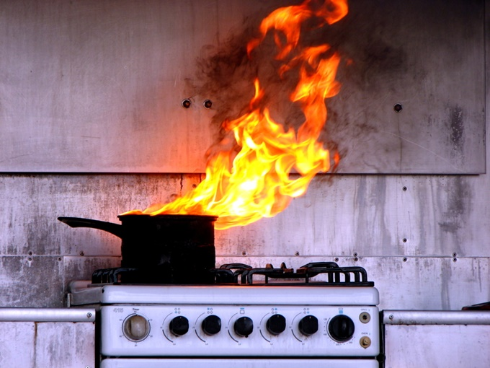
Воздействие высоких температур на тело человека и, как следствие, получение ожогов, преимущественно кожных покровов является опасным в отношении жизни и здоровья.
Ожоги бывают термические (огнём, паром), химические (агрессивными веществами), электрические (током).
Лёгкие ожоги – самая распространённая травма в быту, а тяжёлые занимают второе место по количеству смертельных исходов в результате несчастного случая. Обширные ожоги приводят к развитию ожоговой болезни, опасной летальным исходом из-за нарушений в работе сердечно -сосудистой и дыхательной систем, возникновения инфекционных осложнений.
Ожоги 1-й степени сопровождаются развитием эритемы (покраснения), заживают через 2-4 дня.
Для ожогов 2-й степени характерны везикулы (небольшие пузырьки), жгучая боль, которые заживают без образования рубцов в течение 1 – 2 недель.
Третья степень ожогов более тяжёлая, для неё характерно образование больших пузырей с тенденцией к слиянию.
Четвёртая степень – это обугливание кожи и тканей (подкожно – жировой клетчатки, костей и мышц).
Точное определение степени ожога возможно только в медицинском учреждении.
Ожоги лёгкой степени не требуют госпитализации, если первая помощь будет оказана правильно, достаточно домашнего лечения. Необходимо как можно быстрее прекратить контакт с повреждающим агентом (пламенем, паром, химическим веществом).
При термическом ожоге даже после прекращения контакта какое-то время продолжается разрушение тканей, поэтому обожжённую поверхность нужно охладить снегом или холодной водой в течение 10 – 15 минут. Затем аккуратно стараясь не повредить рану, срезают одежду, обрабатывают поражённое место антисептиком (можно использовать противоожоговые средства, спирт, средство с декспантенолом) и накладывают повязку.
В случае тяжёлых термических поражений помощь оказывается в стационаре, поэтому необходимо как можно быстрее вызвать скорую помощь. В ожидании её приезда следует: удостовериться, что на повреждённой поверхности не осталось участков тлеющей одежды; закрыть обожжённую поверхность по возможности чистой, неплотно прилегающей повязкой.
При глубоких повреждениях нельзя погружать травмированный участок тела под воду и нельзя использовать лёд. Вместо этого следует увлажнить холодной водой повязку, напоить пострадавшего тёплым чаем или тёплой подсоленной щелочной водой, правильно уложить (обожжённая часть тела выше уровня сердца).
Термическое поражение (ожог) нижних дыхательных путей протекают, чаще всего, с развитием острой дыхательной недостаточности. Распознать у пострадавшего такие ожоги достаточно сложно. Основные признаки: ожоги лица и шеи; затруднение дыхания; головокружение; кожа синюшная; голос сиплый; спутанность сознания, вплоть до полной ее потери; боль в горле; нарушение глотания.
Доврачебная помощь заключается в том, что: как можно быстрее вызвать бригаду неотложной помощи; запретить пострадавшему пить, есть, говорить; контролировать пульс, дыхание, сознание; обеспечить покой.
Первая помощь при ожогах электричеством должна оказываться незамедлительно, так как этот вид травм очень опасен. Из-за того, что поражённый участок на время теряет чувствительность, пострадавший может не придать должного значения травме. Однако при глубоком поражении током возможно даже нарушение функций внутренних органов.
Пострадавшего требуется срочно доставить в больницу, но вначале необходимо изолировать человека от воздействия тока – разомкнуть цепь, не прикасаясь к нему руками. Просто вытащите шнур из розетки или оттолкните находящегося под напряжением человека деревянным или резиновым предметом (ни в коем случае не маталлическим). После следует проверить у пострадавшего пульс и дыхание. Если они отсутствуют, следует приступить к реанимационным мероприятиям: закрытый массаж сердца, дыхание рот в рот или рот в нос.
Химический ожог вызывается кислотами, щелочами и другими едкими веществами. Первая помощь при ожогах этого типа начинается одинаково: повреждённый участок необходимо поместить под проточную воду на 10 – 20 минут. Ожоги щёлочью промывают слабым раствором лимонной кислоты, ожоги кислотой – слабым раствором питьевой соды.
Ожоги серной кислотой следует обрабатывать слабощелочным раствором без предварительного промывания водой.
При обширных и глубоких ожогах больного необходимо укутать, дать обезболивающее и тёплое питьё (лучше солевой раствор или щелочную минеральную воду) и как можно быстрее доставить в медицинское учреждение.

Без паники
Стремительный ритм жизни, городская суета, ежедневный стресс, перегрузки на работе, семейные проблемы и многие другие факторы способны породить в человеке множество страхов. Порой люди бояться совершенно обыденных вещей: ехать в общественном транспорте, управлять автомобилем, спускаться и подниматься по крутой лестнице, ехать в лифте и др.
Подобное эмоциональное состояние, ощущение сильного и беспричинного страха, не поддающегося контролю, называется панической атакой.
Такие приступы выраженной тревоги сопровождаются целым комплексом реакций: чувством нехватки воздуха, «комом в горле», потливостью, дрожью, ознобом или приливом жара, головокружением, ощущением трепетания сердца в груди, онемением или покалыванием конечностей, тошнотой. Артериальное давление при панической атаке часто повышенное, пульс учащённый.
Беспокойство, как правило, быстро нарастает, медленно угасает, и его нельзя в одночасье «выключить». Кроме того, у человека могут возникать разнообразные фобии: например, на людные места, одиночество, повторение приступа, скорую смерть. Длиться такое состояние от нескольких минут до нескольких часов.
Специалисты выделяют и группы повышенного риска. В первую очередь это жители крупных городов, где уровень ежедневного стресса зашкаливает.
По данным статистики, паническими атаками страдают около 5 процентов проживающих в мегаполисах, причём в основном это молодые люди в возрасте от 20 до 35 лет.
Значительно рискуют люди с так называемым катастрофическим мышлением или с обострённой эмоциональной восприимчивостью. Они склонны к драматизации ситуации – даже незначительная проблема в их глазах вырастает до размера апокалипсиса.
Триггером для таких атак могут послужить серьёзное переутомление, конфликт на работе, ожидание важного события, психологическая травма.
Панические атаки, если ими не заниматься, способны привести человека к тяжёлым последствиям (агорафобии - боязни открытого пространства), вызывают появление различных зависимостей (никотиновой, алкогольной, наркотической).
С их помощью человек пытается снять стресс, однако со временем подобные «лекарства» действуют всё слабее, а панические атаки только усиливаются.
Именно поэтому крайне важно вовремя обратиться к специалисту – психологу, психотерапевту, психиатру (в зависимости от тяжести ситуации).
Крайне важно во время панической атаки правильное поведение членов семьи и окружающих по отношению к такому пациенту.
Необходимо сохранять спокойствие и уверенность, не следует акцентировать на ней внимание. Следует взять пациента за руки и ровным голосом убеждать, что ситуация разрешиться благополучно и его состояние не угрожает жизни.
Специалисты рекомендуют, в течение 1.5 минут дышать в пустой бумажный пакет (10 – 15 глубоких вдохов и выдохов), что препятствует возникающей при приступе гипервентиляции.

Как вернуться к физической активности после Covid – 19
Большинство пациентов перенёсших Covid – 19, жалуются на общую слабость, утомляемость, одышку при выполнении упражнений, периодические головные боли, нарушение сна.
Осложнения более выражены для пожилых людей, имеющих несколько сопутствующих заболеваний (сахарный диабет, артериальная гипертензия и др). Тренировки с нагрузками, которые были до заболевания, могут привести к негативным последствиям.
Правильное решение – начать с простых упражнений, постепенно наращивая их темп.
Специалисты утверждают, самая безопасная физиологическая нагрузка для всех возрастов – ходьба и прогулки на свежем воздухе.
Распространённой ошибкой, с которой сталкиваются пациенты желающие поправить свою физическую форму после болезни, - превышение нагрузки. Чем активнее человек занимался до болезни, тем быстрее он стремиться наверстать упущенное время.
Между тем окончательное восстановление организма после болезни ещё не закончено, требуется не одна неделя для полного выздоровления. Специалисты предупреждают, нагрузка после болезни нужна как никогда, однако она должна быть щадящей.
Пациенты, перенёсшие пневмонию, ассоциированную с Covid – 19, начинают реабилитацию с прогулки, с первого дня – до 700 метров, постепенно увеличивая расстояние до 1.5 – 2 километров, темп ходьбы 60 шагов в минуту, при необходимости с остановками.
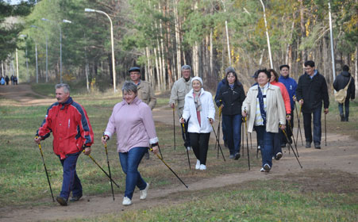
После пеших прогулок повышается жизненный тонус организма, уменьшается слабость, одышка, нормализуется сон.
Через некоторое время можно осваивать скандинавскую ходьбу, которая тренирует до 90 процентов мышц тела, улучшает работу сердца, мозговой кровоток, увеличивает дыхательный объём лёгких, разгружает коленные суставы и позвоночник, уменьшает боли в шее и пояснице. При ходьбе следует дышать правильно: на 1-2 вдох (носом), на 3-4-5 выдох (ртом через сомкнутые губы).
Быстрому восстановлению организма после болезни способствует и дыхательная гимнастика, а вот занятие фитнесом, пробежки следует отложить до полного выздоровления. Дыхательную гимнастику можно выполнять как утром, так и во второй половине дня, но не ранее чем через 1-15 часа после еды.
Надувать воздушные шарики после перенесённого заболевания категорически запрещается. Интенсивная нагрузка в виде резких дыхательных движений приведёт к баротравме лёгких с дополнительным повреждением альвеол и нарастанием одышки.
Если человек перенёс инфекцию с осложнениями на сердце, дозировать нагрузку придётся под контролем специалиста с обязательной консультацией врача кардиолога.
При выполнении любых физических упражнений следует прислушаться к своему организму, он подскажет, когда прекратить занятие.
Тяжесть в грудной клетке, сердцебиение, головокружение или головная боль, слабость, резкое побледнение или покраснение кожи, повышение систолического давления выше 160 и снижение диастолического ниже 90, затруднение дыхания, сильный кашель – даже одного их этих признаков достаточно, чтобы отложить тренировку до лучших времён.
Физическую нагрузку следует увеличивать постепенно.
Помимо дыхательных упражнений, необходимы общеукрепляющие, упражнения на равновесие и на координацию. Будет замечательно, если есть возможность позаниматься на свежем воздухе или в хорошо проветриваемом помещении.
Неотъемлемая часть быстрого восстановления организма после болезни – это питание.
Оно должно быть сбалансированным, с достаточным количеством белка животного и растительного происхождения.
В рацион питания рекомендовано добавить жирную рыбу как источник омега-3 жирных кислот, свежие фрукты и овощи, кисломолочные продукты.
Легко усвояемые углеводы, газированные напитки, жирные соусы лучше исключить из рациона.
Для выздоровления не менее важен и питьевой режим, правильное соотношение 25 миллилитров жидкости на 1 килограмм веса пациента.

